|  |  |
| --- | --- |
| xuma transparan    **Sürdürülebilirlik Raporlaması** | **Rapor, 2023-2024 yılı yaz sezonunu içermektedir.** |

**İÇİNDEKİLER**

1.RAPOR HAKKINDA

2.TESİS TANITIMI VE TESİS ÖZELLİKLERİ

3.SÜRDÜRÜLEBİLİRLİK EKİBİ

4.ÇEVRE İLE DOST OLMAK

5.SÜRDÜRÜLEBİLİR TURİZM STANDARTLARINI ETKİN KILMAK ADINA NELER YAPTIK/YAPIYORUZ?

6.PERSONEL VE ÇALIŞMA HAYATI

7.KÜLTÜREL ÇALIŞMALAR

**1.RAPOR HAKKINDA**

Xuma Village olarak Türkiye çapında turizm sektörü tarafından uygulanan Türkiye Sürdürülebilir Turizm kriterleri sertifikasyonu için temel teşkil edecek çalışmalar kapsamında işletmemizde tüm misafirlerimiz ve çalışanlarımızı etkin bilgilendirmek önem verdiğimiz konular içindedir. Bu doğrultuda yayımladığımız sürdürülebilirlik raporları şeffaf bir işletme olmak adına yararlandığımız önemli bir araç olacaktır. İş yaşamında faaliyet gösterdiğimiz 27 yıl süresince turizm sektörünün ve işletmemizin sürdürülebilirliği için hem sosyal hem de çevresel içerikli pek çok yatırım yaptık ve yapmaya devam ediyoruz.

Bu sürdürülebilirlik raporumuz ile ekonomik, çevresel ve sosyal performansımızı çalışanlarımıza ,misafirlerimize ve diğer paydaşlarımıza aktarmayı hedefliyoruz. Bu raporda yer alan bilgiler, aksi belirtilmediği taktirde 06.05. 2023/ 22.09. 2024 tarihleri arasındaki performansımızı ve hedeflerimizi içeriyor. Bu raporu hazırlama sürecinde ISO 22000 /2018,ISO 9001 /2015 ve ISO 14001 /2015 belgelerimizi yenilemek adına çalışmalar, inovasyon, sıfır atık projesinin devamı,bölgesel satın alma gibi faaliyetlerimizin durumunu göz önünde bulundurarak hazırladık.Raporda sürdürülebilir yönetim sistemi,yasal uyum,raporlama ve iletişim,personel eğitimi,misafir deneyimi,herkes için erişim,yerel halkın bölge halkının desteklenmesi,bölgesel satın alma,kültür ve mirasın sunulması,çevreye duyarlı satın alma,verimli satın alma,enerji tasarrufu,su tasarrufu,atık su,katı atık ana başlıkları altında tüm çalışmalarımız yer almaktadır.

Serka Turizm ve Ticaret ve Ticaret Anonim Şirketi Xuma Vıllage olarak sürdürülebilirlik raporu amacı ve stratejik yönü ile ilgili olan ve kalite ve çevre yönetim sistemlerinin amaçlanan sonuçlarına ulaşabilme yeteneğini etkileyen, raporu gelecekte de turizm sektöründeki faaliyetimizi yönetmeye yönelik atacağımız adımları seyredeceğiniz önemli bir iletişim aracı olarak görüyoruz.

**Kalite ve Sürdürülebilirlik Bağlamları:**

**Dış Taraflar Bağlamı**

**Tedarikçiler:** Tedarikçilerin güvenilirliği, çalışan tedarikçilerin varlıkları sürdürmesi, yeni tedarikçilerin temininde yerel bölgesel satın almaya dikkat etmiştir. İşletme mal ve hizmet satın alırken ve sunarken mevcut ve yeterli kalitede yerel, bölgesel ve uygun fiyat tedarikçilerine öncelik vermektedir. Bu kapsamda tedarikçi değerlendirme formu düzenlenip, onaylı tedarikçi listesi hazırlanmıştır.

İşletme, yerel bölgesel halkının fikri mülkiyet haklarına saygı gösterirken geleneksel ve çağdaş yerel kültürün otantik unsurlarını operasyonlarında, tasarımında, dekorasyonunda, mutfağında değerlendirir. Bu kapsamda yerel inşaat firması, yerel ilaçlama firması, tekstil firması, mutfak araç ve gereçlerinin temininde yerel bölgesel firmalar ile çalışılmıştır. Satın Alma politikaları çevreye duyarlı satın alma bilinciyle gerçekleşir. Satın alma politikaları mallar, yiyecek ve içecek, inşaat malzemeleri dahil olmak üzere çevresel açıdan sürdürülebilir tedarikçiler ve ürünlere öncelik verilir. Geri dönüşümlü karton kaplardan inşaata kadar çevre duyarlı ürünlerin alımı yapılır.

Verimli satın alma ile ilgili işletme, atıkları en aza indirmek için gıda dahil sarf ve tek kullanımlık malların satın alınmasını dikkatle yönetir. Doğaya zarar veren ürünlerden kaçınılır. Eko sertifikalı ürün alımı teşvik edilir. Plastik türevli araçlar yerine geri dönüşümlü malzeme kullanımı önceliklidir.

**Ekonomi Durum:** Finansal güvenlik, ulusal ekonomik durum

**Yasa ve Yönetmelikler:** Gerekliliklerin yerine getirilmesi durumu, çevre mevzuatı, ürün standartları tebliğleri.

**Pazar:** Müşterinin varlığını sürdürmesi, müşteri kaybetme, yeni müşterileri kazanma, pazarın genişlemesi daralması, pazar payı, yurtdışında tanıtımı. Bölgesel pazar alış verişleri.

**Teknoloji Kullanımı:** İnternet erişimi, üretim teknolojisinde yenilik, atıklarda azalma, geri kazanım, kaynak kullanımı. Sürdürülebilir Turizm dokümanlarının erişilebilir oluşu. Gerektiğinde özel ihtiyaçları olan kişilere erişim ve bilgi sağlamak.

**Toplumsal:** Müşteri olmayan taraflar ile iletişim, sosyal faaliyetler, sosyal sorumluluk projeleri.

**Müşteri:** Çevresel şartlar, yatırımlar, ürün gereklilikleri. Müşteri deneyimi, sürdürülebilir unsurları da dahil olmak üzere müşteri memnuniyeti izlenir ve düzeltici önlemler alınır. Misafir memnuniyet anketleri düzenlenir. Misafir görüşlerini izleyerek düzeltici iyileştirici faaliyetler düzenlenip ,fırsatlar belirler ve kayıt edilir. Misafir memnuniyet anketleri analiz tabloları oluşturulur.

**Rakipler** :Rakiplerin pazarda durumu izlenir.

**Son Kullanıcı:** Algı, memnuniyet durumu, taleplerin anlaşılması.

**Siyasi Yapı ve Avantajlar:** Ülkenin siyasi yapı değişikliklerinde avantaj ve dezavantajlar.

**İç Taraflar Bağlamı:**

**Edinilmiş Bilgi:** Konaklama, turizm ve restoran işletmeciliği ile gastronomi faaliyetlerinden, standartlardan, yayınlardan elde edilen kazanılan güvenilir ve doğru bilgi, istatistiksel analizler, kayıtlar, raporların varlığı, nitelikli ve uzman personelin varlığı sürdürülebilir turizm eğitimlerine düzenli katılım. ARGE biriminin aktif oluşu.

**Kuruluş Kültürü:** Çalışanların işten çıkış hızı, eğitim, iç iletişim, çalışanların niteliğinin geliştirilmesi ve iyileştirilmesi adına iş başında eğitim.

**Değerler:** Çalışanların kuruluşa bağlılığı, eğitim faaliyetleri kapsamında personel sürdürülebilirlik yönetim sisteminin geliştirilmesi ve uygulanması ile ilgilenmekte ,sistemin sunumundaki rolleri ve sorumlulukları hakkında periyodik rehberlik ve eğitim almaktadır. Bu kapsamda Kapadokya Üniversitesi Sürekli Eğitim Uygulama ve Araştırma Merkezi tarafından düzenlenen *‘Konaklama Sektörüne Yönelik Türkiye Sürdürülebilir Turizm Programı 1.Aşama Eğitimi’*ne Gıda Mühendisimiz Bilge Aygener katılmıştır.

**Performans:** Konaklama, turizm ve restoran işletmeciliği ile gastronomi faaliyetleri için kullanılan ekipmanların durumu, enerji kesintileri, yeni ürün geliştirme deneyimi, atık yönetimi, kaynak kullanımı.

**Sahip Olunan Teknoloji:** Güncellik durumu, enerji kullanımı, atık yönetimi.

**Hedefler Stratejiler:** Politikaya uygunluk, hedef kitleye uygunluk, işletme şartlarına uygunluk.

**Ekipman:** Verimlilik, atıkların dejarkjı, enerji kullanımı.

**Yönetim:** Karar alma, yeterli nitelik, bilgi, tecrübe.

**Firma Dokümantasyonu:** Firma faaliyetlerine uygun, çalışanların kolaylıkla uyum sağlayabileceği, optimum düzeyde anlaşılır dokümantasyonların oluşturulması ve kullanılması.

**Çevre Yönetim Sistemini Etkileyen Faktörler**: Atıkların kaynağında ayrışması için ilgili alan ve ekipmanların oluşturulması ve çalışan personelin buna uyumu, çevresel bilgiyi kayıt altına almak için raporlama sisteminin devamlılığı ve doğruluğu.

**Çevre Bakanlğı ve Motat Sistemi:**E.Ç.B.S.aktif olarak kullanılıp tüm atıklar düzenli kayıt altındadır.

2022 yılı itibariyle sürdürülebilirlik çalışmalarımıza başladık. Bu doğrultuda gerçekleştirdiğimiz süreci; yönetimimiz, çalışanlarımız, konuklarımız, tedarikçilerimiz ve diğer tüm partnerlerimiz ile paylaşmayı ve böylece bu noktada yaratacağımız farkındalığı artırarak, ortak hedef ve başarılara dönüştürebilmeyi amaçlamaktayız.Bu sürdürülebilirlik raporu, 2023-2024 yıl aralığındaki verileri içermektedir.

**2.TESİS TANITIMI VE TESİS ÖZELLİKLERİ**

Xuma Vıllage,27 yıl önce Bodrum’un gözbebeği olan ve Bodrum ‘a 19 km, havaalanına 53 km olan Yalıkavak Küdür**’**dedenize sıfır konumda kurulmuştur. Xuma Vıllage,deniz ve doğa içinde altı suit odadan oluşmaktadır. Tüm odalarda mini buzdolabı, klima ve fön makinesi bulunmaktadır. Tüm odalar doğa içinde ve deniz manzaralıdır. Tüm gün plaj hizmetimiz yanında Türk ve yabancı birçok konsere ev sahipliği yapmaktadır. Yazın rengarenk açan çiçekleriyle, dut, okaliptüs, gül, ibrişim, benjamin, zakkum, selvi çam, karabiber, Kıbrıs akasyası, söğüt, palmiye, skas, yüz yıllık zeytin ağaçları ve eşsiz begonvil tonlarıyla sizi eşsiz doğa melodisine davet eder. Denize sıfır ve ağaç altı konumdaki sezlongları kuş sesleri eşliğinde huzurla dinlenmeniz içindir. Bir kapalı ve bir açık restoranımızda bölgesel ve modern Ege mutfağından özenle seçilmiş özel tatlar beğeninize sunulur. Misafirlerimiz için otoparkımız ve vale hizmetimiz mevcuttur. Deniz kıyısında güneşin doğuşu ve batışı eşliğinde yürüyüşler yapmanız mümkündür.Masaj bölümlerinde bedeninize tekrar “merhaba” diyeceğiniz huzuru yakalayabilirsiniz.Barlarımızda aromatik kokteyller, sıcak-soğuk içecekler ile servis vermekteyiz.Kokteyllerde kullanılan baharatlar,organik olarak kendi bahçemizde yetiştirilir.Reyhan,limon otu,damla sakızı ve kuzu kulağı gibi ürünler kimyasal gübre ve pestisit kullanılmadan yetiştirilir.Yerel ürünler arasında Bodrum Mandalinası yer alır.Bu ürünler tat profillerimizi zenginleştirirken ,çevre dostu tarım uygulamalarını destekler ve yerel ekonomiye katkıda bulunur.Kokteyllerimizde kullanılan meyve ve bitkiler yerel çiftçilerden temin edilerek taze ve mevsiminde sunulur.Yerel ürünler taşıma mesafesini kısaltır,karbon salınımını azaltır ve yerel ekonomiye destek olur.Organik yetiştirilen ürünler tat ve sağlık standartlarını yüksek seviyede tutar,ekosistemin korunmasına katkıda bulunur,çevre dostu bir seçenek sunar.

Kaliteli yaşam biçimi markası Xuma Vıllage,benimsediği dört ana felsefesi ile birlikte mimari olarak da canlanır, tazelenir her yıl yeniden doğar. Fiziksel eklentileri dışında, daha doğaya dönük, daha açık, daha net ve hatta daha da rahat ve dingin olarak sezona hazırlanır.

**Doğal bitki örtüsünü koruyup yeşili sevmek, doğada olmak…**

Yirmi dört dönümlük bahçesinde, doğaya karşı her zaman saygılı olma duyarlılığını gösterip, doğal malzemeler kullanarak sadeliği ön planda tutar. Prensip olarak, eskilerden yenilik yaratır. Gösterişten öte, samimiyete ve güzel ruh hâline önem verir. Medeni şekilde hizmet verme kavramına misafirlerini davet eder.

**Gastronomi. Sağlıklı beslenmek…**

Kaliteli yaşam biçimi markası Xuma Village, uyguladığı gıda politikası sayesinde yüksek misafir memnuniyeti ve sağlıklı beslenmeye aracı olmanın keyfini yaşamaktadır. Ürün hizmet ve faaliyetlerimizle misafir istek ve beklentilerini sağlamak, misafir memnuniyetini üst düzeyde tutmak. Hijyenik koşullarda hizmet yaparak güvenli gıda sunmak, gıda güvenliği standartlarına uygun üretim yapmak. Hizmet kalitesinin sürekli olarak iyileşmesi çalışmalarını hizmet içi eğitimlerle desteklemektedir.

**Bilinçli yaşamı benimsemek…**

Her şey kendini sevmekle başlar.” Bulunduğun yöreye ait ürünler ile taze ve ile sağlıklı lezzetler yarat”. Bu felsefeyi mutfağına yansıtarak günlük hazırlanan sağlıklı lezzetler sunar.

**Bilinç ve farkındalık. Wellness Center. Kendini Sevmek ve önemsemek…**

Sağlıklı olmaya ve güzel yaşamaya önem vermek, kendine iyi bakmakla başlar.

**Müzik. Dans. Eğlenmek…**

Festivalleri takip edip, katılmak. Modern elektronik dans müziği altyapılı kışkırtıcı, kıpır kıpır, dinamik ritimlerle dans etmek. Bütün bunların tamamı bir yaşam biçimini anlatır. Bu köy, bu yaşam biçimine sahip kişilerin buluşma noktasıdır. Modern sanat festivali ile sanat ve tasarımı, ev sahipliğini yaptığı birçok önemli festival ile müzik ve doğayı buluşturan bu köy misafirlerimizi ağırlamaktan mutluluk duyar.

Misafir memnuniyetinin rekabet gücümüzü arttıracağı inancı ile sistemli çalışan bir kurum ve kaliteli hizmet ön koşulunu da içine alan bir kuruluş olarak çalışmalarımızı sürdürmekteyiz. Son yıllarda yayılan sürdürülebilir turizm politikasının, yayılmasının, kuruluşumuza, sektörümüze, misafirlerimize ve ülkemize olumlu katkılar sağlayacağına şüphemiz yoktur. Bu değişimi yakalayan XUMA Vıllage, kalite ve çevre anlayışı ile sektöründe önemli bir yer tutmuştur ve her zaman daha iyiyi hedefleyerek güncelliğini koruyacaktır. Kalite ve Çevre Yönetim Sisteminin geliştirilmesi iyileştirilmesi ve yaşaması için güncel değişimleri takipte olan personelimiz Sürdürülebilir Turizm konusunda da bilgi edinme ve uygulanabilirlik konusunda hedefler belirlemiştir. Rekabetin temel ilkesi ,“Uygun fiyat, kaliteli, çevreye dost ürünlerin hizmetini sunmaktan” geçtiği için toplam kalite anlayışı içinde Serka Turizm ve Ticaret Anonim Şirketi, ISO 9001/ Kalite Yönetim Sistemi, ISO 22000/ Gıda Güvenliği Yönetim Sistemi ve ISO 14001/ Çevre Yönetim Sistemi, ulusal ve uluslararası yasal şartlar, mevzuatlar ve yönetmeliğe göre çalışmalarını uygulamakta ve geliştirmeye çalışmaktadır. Bu nedenle misafirlerimizin belirttikleri ya da belirtmedikleri hâlde ihtiyaçları olabilecek tüm özellikleri karşılayacak kalite seviyesine ulaşmamızı sağlayacak bir hizmet sistemi oluşturulmuş ve sürekli geliştirilmektedir.Prestijli müzik gösterilerimiz global ve yerel kültür arasında köprü kurarken çevreye duyarlı yaklaşımımızla, eşsiz lezzet ve dokunuşlarıyla hayatın rengini deneyimlemek isteyenlerin son durağı olacaktır.

**Kapsam ve Hizmetlerimiz:**

Serka Turizm ve Ticaret Anonim Şirketi, bünyesinde sunduğumuz hizmet kapsamımız, *“Konaklama, Turizm ve Restoran İşletmeciliği ile Gastronomi Faaliyetleri”*olarak belirtilir.

**3.SÜRDÜRÜLEBİLİRLİK EKİBİ**

**Tüm Xuma personeli ekibin bir parçası olduğu bilincindedir.**

**Sürdürülebilirlik Ekibi Görev ve Tanımı:**

Sürdürülebilirlik politikası doğrultusunda çalışmak, bölümüyle ilgili tespit edilen sürdürülebilirlik hedeflerine ulaşmak için faaliyetler planlamak ve bu hedeflere ulaşmak, firmamız bünyesinde yürütülen hizmetlerin belirlenmiş sürdürülebilirlik politikası ve hedefleri çerçevesinde gerçekleştirilmesini ve sürekliliğini sağlamak, akış şemalarını hazırlamak ve doğrulamak, risk analizlerini yapmak, kritik kontrol noktalarını [israf noktalarını]tespit etmek ve kontrol altına alınmasını sağlamak, gerektiği durumlarda satın alma sorumlusu ile birlikte tedarikçi denetimleri yapmak, sürdürülebilirlik yönetim sisteminin geliştirilmesi ve iyileştirilmesini sağlamak, acil durumları planlamak, faaliyetlerini genel müdüre raporlamak, sürdürülebilirlik ile ilgili eğitimler vermek, ilgili departmanları gelişmelerden haberdar etmek.

**Ekip Lideri Görev ve Yetkileri**

Bir sürdürülebilirlik ekibi oluşturulması ve ekibin çalışmalarının organize edilmesi, sürdürülebilirlik ekibi üyelerinin konu ile ilgili kurs ve eğitimlerinin temin edilmesi, kurulan, uygulanan, sürdürülen ve güncellenen bir sürdürülebilirlik yönetim sisteminin sağlanması, kuruluşun üst yönetimine ,sürdürülebilirlik yönetim sisteminin etkinliği ve uygunluğunun rapor edilmesinden sorumludur. Sürdürülebilirlik ile ilgili tüm sorunlarla ilgili düzeltici faaliyet başlatmaya ,bunları fırsata dönüştürüp ,çalışmaları redakte etmeye ve kayıt altına almaya yetkilidir.

**GÖREV PROFİLİ VE YETERLİLİKLER:**

**Eğitim Durumu:** Sürdürülebilirlik Yönetim Sistemi hakkında eğitim almış olmalı, GSTC eğitimi almış olmalı, sürdürülebilir otelcilik yönetimine hakim olmalıdır.

**Deneyim:** En az bir yıl benzeri görevde bulunmuş olmak.

**Yetenek ve Beceri:** Araştırmacı, takipçi, dikkatli, insan ilişkileri kuvvetli olmak.

**Fiziksel Özellikler:** Sağlık durumu uygun olmak

**Diğer (ehliyet, askerlik durumu, yabancı dil, bilgisayar bilgisi vb.):** Office programları, işletmecilik ile ilgili yazılımları kullanmak**,** B sınıfı ehliyet sahibi olmak**,** erkek aday ise askerliğini tamamlamış olmak.

**Tedarikçilerimiz,Ortaklarımız:**

FHM GIDA TARIM Ltd. Şti., METRO GROSS MARKET Ortakent Mahallesi Cumhuriyet Cad.no:20 48420 Bodrum /Muğla, YALIKAVAK HALK PAZARI (Kendin Al) (Yerel Tedarikçi), Merkez, Tahsildar İbrahim Efendi Cad.48990 Yalıkavak Bodrum/Muğla,PREMIX COCTAİLS ÜRETİM TİCARET LTD. ŞTİ.,EXPRES ÇEVRE SAĞLIĞI GIDA PEYZAJ LTD.ŞTİ,NAR DEPO/CDA TARIM ÜRÜNLERİ LTD.ŞTİ.,AKADEMİ ANALİZ LTD.ŞTİ,TUFAN MİLAT TÜRKBÜKÜ BALIKÇISI,ULUDAĞ İÇECEK LTD.ŞTİ,ÖZKAN AYDIN BAMBOO AHŞAP ÜRÜNLERİ,3 ENERJİ ELEKTRONİK LTD.ŞTİ,TK TARIM KREDİ PAZARLAMA VE MARKETÇİLİK A.Ş.,AS KALİBRASYON TİC,DORA HİJYEN TEMİZLİK AMBALAJ,TUNCER BOZYİĞİT BAMBU İŞLERİ,BSF ENERJİ MÜHENDİSLİK LTD.ŞTİ,EMSER BODRUM MUTFAK,BİDFOOD EFE DAĞITIM,RECAİ KINACI DOĞAL MEYVE, [YEREL ALIM],SOSYETE MANAV YALIKAVAK[YEREL ALIM],LIFECO GIDA MOBİLYA SAN.LTD.ŞTİ,DİRK ROSSMANN MAĞAZACILIK,KOLZA SAN.TİC.A.Ş.

**4.ÇEVRE İLE DOST OLMAK**

**ÇEVRE YÖNETİMİ:**

Çevre Boyut Etki Değerlendirme Raporu’nda bildirildiği üzere hizmet faaliyetleri, satın alma ve tedarikçiler, malzeme mamul ve atık depolama taşıma ve nakliye, testler ve kalite kontrol, bakım ve inşaat, dış iletişim sonucunda alınan bilgiler, haberler, ofis faaliyetleri, sulama atıksu faaliyetleri çevre boyutları hava kirliliği, toprak kirliliği, atıklar(tehlikeli atıklar, katı tehlikesiz atıklar, atıkların depolanması ve taşınması) istenmeyen etkiler değerlendirilip çalışma tamamlanmıştır.

**Coğrafi Farkındalık:**

**Doğal miras:** Bulunduğumuz coğrafyayı iyi tanır, değerlerine ve geleneklerine saygı gösterir, ekonomik sosyal kültürel gelişimine katkı sağlamayı amaçlarız. Yerel kaynakların ve imkanların korunması, bunlara ulaşabilirliğin sağlanmasına destek oluruz. Yerel kültür ve geleneklere sahip çıkılmasını sağlar, görüş etnik köken inanç ayrımcılığına karşı çıkarız. Yöre halkı ile birlikte yardımlaşma, tarihi ve kültürel varlıkları koruma adına çalışmalar yapar, doğal dokunun bozulmasının önlenmesi için çalışırız. Yerel istihdam ve tedarik sağlayarak bölge ekonomisine katkı sağlarız. Misafirlere bölgenin yemek, aktivite, kültür, geleneklerinin tanıtılmasına destek veririz.

**Flora Fauna:** Yarımadamızda yirmi bir endemik olmak üzere( + -) 774 bitki bulunmaktadır. Tuzla’da 125 kuş türü bulunmaktadır. Nesli tükenmekte olan Akdeniz foku denimizde barınmaktadır. Bodrum mandalinası, limon, yöresel otlar, frenk inciri, zeytin, karan, dağ lalesi, kargı, dil balığı, barbun balığı bölge temelli değerlerdir. Tavşan Adası, Kaya Mezarları, Cennet Koyu çevre kültür değerlerimizdendir.

**ATIK YÖNETİMİ:**

Atıklarımızı geri dönüştürülebilir, geri dönüştürülemez, tehlikeli atık ve gıda atığı olmak üzere ayrıştırılmış olarak belediye toptancılarına teslim ediyoruz. Sıfır atık kapsamında atıklarımızı belediyeye ayrışmış olarak teslim ediyoruz.Bitkisel atık yağları ayrıca stokluyor ve anlaşmalı olduğumuz toptancı firmaya belirli periyotlarla teslim ediyoruz. Atıklar sınıfına göre ayrılıp atık geçici toplama alanında depolanır ve lisanslı firma tarafından alımı gerçekleştirilir. Sahada projeyi destekler üniteler mevcuttur. Atıklar motat ve eçbs ne düzenli olarak işlenir. Bu kapsamda atıkların azaltılması yönünde düzenli toplantılar devam eder,yapılan iyileştirici faaliyetler kayıt altına alınmıştır.

**GERİ DÖNÜŞÜM:**

2024 yılı sezonunda ortalama 4000 kg cam atığın geri kazanımı sağlanmıştır. Üretimde cam atıkların kullanılması halinde yeni üretilen her bir ton cam için 315 kg karbondioksit emisyonu engellenir. 2024 yılı sezonunda ortalama 600 kg metal atığın geri kazanımı sağlanmıştır. Bir ton metal atığın geri dönüştürülmesi sonucunda 1300 kg hammadde tasarrufu sağlanır. 2024 yılı sezonunda ortalama 500 kg plastik atığın geri kazanımı sağlanmıştır. Bir ton plastik ambalaj atığının geri dönüşümü sonucunda 14000 kwh enerji tasarrufu sağlanmış olur. 2024 yılı sezonunda ortalama bir ton kağıt atığın geri kazanımı sağlanmıştır. Bununla on yedi ağacın kesilmesini önlemiş olduk.Yaklaşık 7,5 kg.atık pil gönderimi de sağlanmıştır.

**ENERJİ YÖNETİMİ**:

Aylara göre gelen elektrik faturaları dikkate alınarak elektrik tüketiminin azaltılmasına yönelik eğitim ve çalışmalar yapılmıştır. Bu kapsamda güneş enerjisi, yenilenebilir enerji projesi günceldir ve hedefler kapsamındadır. Yenilenebilir enerji kaynaklarından güneş enerjisi değerlendirilme kapsamına alınmıştır.

**KİMYASAL YÖNETİMİ:**

Kullanılan temizlik malzemeleri hijyen malzemelerinin azaltılması ve doğru kullanımı yönünde personel eğitimi aktiftir. Hedefler doğrultusunda minimale indirim planlanmaktadır.Kayıt altındadır.Msds formları mevcuttur.

**5.SÜRDÜRÜLEBİLİR TURİZM STANDARTLARINI ETKİN KILMAK ADINA NELER YAPTIK/YAPIYORUZ?**

Sürdürülebilir turizmi destekliyor ve bu hususta işletmemize ve çevreye katkı sağlayarak faaliyetlerimizi sürdürüyoruz. Bu bağlamda enerji tasarrufu, atık toplanması, kaynak kullanımı, israfın engellenmesi, kültürümüzün ve değerlerimizin aktarılması, efektif materyal kullanımı gibi konularda adımlar atmaya özen gösteriyoruz. Otel bahçelerimizde sulama damlama sistemi aktif olarak kullanılmaktadır. Destinasyonda yerel ürün kullanımını ve içeriği menülerde yayımladık.Allerjenle ilgili uyarılar ve coğrafi bölgeye özgü ürünleri işaretledik.Özel beslenme gerektiren misafirlerin talepleri uyarınca düzenlemeler yaptık.Perma kültür bahçemizde mutfak bahçesinde yetiştirdğimiz yeşillikleri kekik,biberiye,nane,fesleğen salatalarda ve aroma arttırıcı olarak kullandık.Mutfağımızdan çıkan patates kabugundan cips,sebze atıklarından sebzeli çeşni sos,deniz mahsulü atıklarından mix sos,sebze atıklarından sebze stok suyu,meyve kalıntılarından tatlı sosu,kefirle besleyip çoğalttığımız ekşi maya ile sağlıklı ekmekler,personel mutfağımızda doğal tarhana,Bodrum kırma zeytin Bodrum mandalina katkılı soslar ve özel lezzetler ile hem doğaya hem sunumlara can kattık,evsel katı atığı minimale indirdik. Elektrik tüketimini azaltmak için saat ayarlı teımer kullanımı sağlanmıştır. Arızalanan lambaların led enerji tasarruflu ürünlerle değişimi sağlanmıştır.Led lamba kullanımını tüm işletmede aktif kıldık. Otel odalarındaki tüm sifonlar iki butonludur.Ana mutfak ve personel mutfağında ev tipi tüp kullanıyoruz. Endüstriyel tip bulaşık makinesi kullanımıyla su tüketiminin azaltılması sağlanmıştır. Meyve sebze alımlarımızda yerli satış yapan üreticileri tercih ediyoruz.Denizden sofraya diyerek balık ve tüm deniz ürünlerini yerel balıkçıdan sağladık. Bahçemizde yetişen zeytin ve zeytinyağını yemeklerimizde kullanıyoruz. Bahçe ekim alanımızda yetişen 20 çeşit yeşillik ot türünü kahvaltı ve salatada kullanıyoruz. Bahçemizdeki incir, nar gibi meyve çeşitlerini tatlı ve sos yapımında kullanıyoruz. Ana mutfak ve personel mutfağında damacana ile su alımı yapıyoruz.Tüm işletmede büyük gramajlı şeker,ketçap,mayonez,deterjan,dezenfektan alıp,bölerek kullanıp ambalaj atığının önüne geçiyoruz. Misafirlere ikramda cam şişe su kullanıyoruz. Pet şişe su alımımız yoktur. Islak mendil kullanmıyoruz. Sıfır atık kapsamında atıklarımızı lisanslı firma aracılığı ile geri dönüşüme kazandırıyoruz. Elektrik kesildiğinde aktif olan jeneratör mazot ile çalışıyor. Web sitemizde olumlu olumsuz yorumlara geri dönüş sağlıyoruz. Bu yönde hedefler belirleyip misafir görüşlerini değerlendiriyoruz. Çok su isteyen bitkiler yerine yeni tip bitki yetiştirerek, hedeflmize ulaştık. Tek kullanımlık malzeme kullanımını yok seviyesine düşürdük.. Barlarda bambu pipet kullanıyoruz. Engelli alanlarını iyileştirmek adına seyyar rampa kullanmaya başladık. Engelli alanlarını iyileştirmek adına hedeflerimiz arasında plajda yüzer şezlong alımı, menüde Braille alfabesinin kullanımı için planlama sürecindedir. Geri dönüştürülebilen malzemeleri kullanarak otel içinde bir bölüme tahta havuzlar oluşturup perma kültür bahçesi yaptık. Bahçede ata tohumu ile oluşturulan meyve ve sebzeler elde ettik. Bu ürünleri hem misafir hem personel için salata ve kahvaltıda kullanıyoruz. Bahçe ağaçlarımızda yetişen armut, elma, incir, nar gibi ürünleri sos yapımında ve personel mutfağında değerlendiriyoruz. Ekmek atıklarımızı semtimizde hayvan yetiştiriciliği yapan aileye teslim ediyoruz. Oradan aldığımız sütle ev yapımı keçi yoğurdumuzu üretip menüye dahil ediyoruz. Türk Kültürünü tanıtmak amaçlı Bodrum lezzetleri sunumu ile çökertmeden,mandalina soslu tatlıya tabaklarda sanat sergiliyoruz. Misafir değerlendirme anketlerini uygulayıp misafirlerin istek ve temennilerini analiz edip, geri dönüşler sağlıyoruz. Hedef ve dönüşümlerimizde bunları temel alıyoruz. Çevre duyarlı eko sertifikalı ürünler almayı hedefleyip tedarikçi değerlendirme formları ile onaylı tedarikçi listemizi düzenleyip satın almaları buna göre yapıyoruz. Bahçemizden çıkan ağaç budama dallarını yerli hayvancılığa inek yemi olarak ve soba yakıtı olarak kullanılması için ücretsiz veriyoruz. Otel bünyesinde bulunan musluk ve duş başlıklarına su akışından tasarruf etmeyi sağlayan başlıklardan (permatör) takmayı hedefliyoruz. Odalarda kullanılan buklet malzemeler tamamen kaldırılmış yerine eco sertifikalı doğal ürünler badıllarla kullanımlıdır.Otel bünyesinde ofiste kullanılan klimalardan iki tanesinin bir yıl içinde enerji tasarruflu olanlarla değiştirmeyi başardık.Gelecek bir yıl içinde 7 yedi odamızın elektriğini enerji kartlarına bağlamayı hedefliyoruz. Gelecek bir yıl içinde kullanılan elektrik enerjisi ve su miktarının farklı ölçeklerde hesaplanmasını ve buna bağlı olarak tüketimi azaltacak çözümler hedefler kapsamındadır. Çalışanlarımızın bir bölümünün yürüyüş mesafesinde olması sebebi ile çalışanların ulaşım karbon ayak izleri sıfırlanmıştır.Personelin bir bölümü bisiklet kullanarak ve yürüyerek gelmektedir. Meyve ve sebze ihtiyaçlarımızın bir bölümünü yerli üreticilerin satış yaptığı yerli Yalıkavak pazarcılarından temin ediyoruz.Çalışan personelin ailesinden yerel üretim yapan zeytin ve zeytinyağı satın aldık. Bahçemizde yetişen zeytinlerden elde edilen zeytinyağını otel personel yemekhanesinde kullanıyoruz. Mobilyalarımızda hasar durumu oluştuğunda önce tamir etme yenileme yoluna gidiyoruz. Mobilya tahtaları ile perma kültür bahçemizde bitki havuz çeperleri oluşturduk. Misafirlerimizi bu konuda bilgilendirerek ekstra talepler dışındaki çarşaf ve havlu değişimlerini iki günde bir yaparak deterjan kullanımı ve su kullanımını azaltmayı sağladık.Xuma O’wellness partnerliğinde sizleri bedeninize ve ruhunuza iyi gelen welness deneyimleri ile buluşturur,kendinizin en iyi versiyonu ile tanıştırır.Müziğin hiç susmadığı bu bakır koyda her an miras eğlence kültürünün keyfini çıkarabilirsiniz.Xuma düzenlediği sergilerde her bir fırça darbesinde farklı öyküler anlatır.Düğünler,kutlamalar doğal bir atmosfer ve eşsiz bir ambiyans eşliğinde en özel anılarınızı unutulmaz kılar.Matrıx traınıng center,O’welness ile hem bedeninize hem de ruhunuza iyi gelecek deneyimleri keşfedin.Alesta saılıng Xuma’da yaz boyunca süren yelken deneyimi ile Ege denizinde maceraya çıkın...Vee tüm işletmeden çıkan tahta,demir,tül atık malzemelerle büyülü barlar sokağını oluşturduk.Yerli halkın desteklenmesine önem verip el emeği göz nuru hasır örme şapka,çanta ve kıyafetlerde işlemeler ,süs eşyalarını mağazamızda misafir beğenisine sunduk..Bodrum’a çevre bilincimiz ve sürdürülebilirlik adına yaptığımız tüm çalışmalarla değer katıyoruz.Misafirlerimizi Türk kahvesi ile uğurluyoruz.

**6.PERSONEL VE ÇALIŞMA HAYATI**

Xuma Village olarak personelimize, genel hijyen ve sanitasyon, oryantasyon eğitimi, ISO 9001:2015 ,ISO 14001:2015 ,ISO 22000:2018, kadın hakları ve cinsiyet eşitliği politikası, iş sağlığı ve güvenliği, kimyasal kullanımı ve dezenfektan kullanımı eğitimi, Sürdürülebilir turizm 1.aşama eğitimi yüksek katılım oranıyla gerçekleştirilmiştir. Sürdürülebilir görev tanımları yapılmış, personel sürdürebilirlik katılımı sağlanmıştır.

Personel istihdamında yerel halkın desteklenmesine öncelik veriyoruz. Personel kadın çalışan oranı yıllar bazında artış göstermiştir. Seksen personelden yirmi tanesi kadın personel olup yıllar bazında değişiklik göstermektedir.

**İNSAN HAKLARI:**

Xuma Village olarak birbirimizin haklarına ve görüşlerine saygılı davranır, cinsiyet, dil, din, ırk ayrımına karşı durarak hepimizin bir bütün olduğunu bilir ve savunuruz. Tüm çalışanlarımıza cinsel tercih ,yaş, cinsiyet ,etnik köken, dini inanç, maluliyet durumlarına bakılmaksızın adil davranmak başlıca sorumluluğumuzdur. Bu çerçevede hep birlikte öğrenir, güçlenir, ekonomik kişisel profesyonel olarak gelişme imkanı buluruz.

Bu kapsamda; açık, eşit, şeffaf, adil çalışanların da dahil olduğu bir ortak yöntem anlayışını benimseriz. Eşit, standart, güvenli şartlarda çalışma imkanı sunarız. Çalıştığı yeri tanıma ,kendini geliştirme ve eğitim hakkını önde tutarız. Şirketimizin hedeflerine ve personelimizin kişisel gelişimine hizmet edecek eğitimlere teşvikte bulunmak. İnsana yatırım yapan ve değer veren bir grup olarak iş sağlığı ve güvenliği konusunda sürekli izlenen ve iyileştiren sistemler kullanmayı tercih eder hedefleriz.

**7.KÜLTÜREL ÇALIŞMALAR**

**TESİSTE YEREL KÜLTÜRÜN TANITIMI:**

Otelimizde tarihi, kültürel ve coğrafi öneme sahip lokasyonları misafirlerimizle paylaşıp tanırken aynı zamanda lokal yiyecek ve içeceklerimizi de tanıtmayı ve tattırmayı ihmal etmiyoruz. Sosyal medya hesaplarımız tripadvisor ve ınstagram: XUMA VILLAGE ,@pure.xuma, @gypset.xuma adreslerinden etkinlik fotoğraf ve misafir yorumlarına ulaşabilirsiniz. Menüde çökertme kebabı, mandalina sosları eklenmesi gibi değişiklikler yapılmış bu konudaki ARGE çalışmaları sürmektedir. Türk kahvemizi yabancı misafirlerimize tanıtırız.

**KÜLTÜREL MİRAS:**

Yerel kültür ve değerlerin korunması konusunda üzerimize düşen görevin farkındayız. Kültürel tanıtım, bölgenin ticari hacmine katkı sağlanması, doğal tarihi zenginliklerin tanıtılması, yerli halkın istihdamı konularındaki hassasiyetimiz üst düzeydedir. Bodrum Kalesi, Bodrum Antik Tiyatro, Pedasa Antik Kenti, Halikarnas Mozolesi, Myndos Kapısı, Zeki Müren Müzesi, Antik Taş Ocağı bölgemiz kültür hazineleridir.

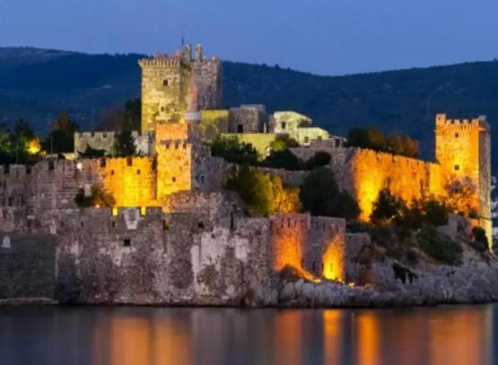  **Bodrum Kalesi**

Türkiye’nin liman şehri Bodrum’da yer alan ve 1402 yılında St.Jean Şövalyeleri tarafından Aziz Peter Kalesi adıyla inşa edilmiş kale.Bodrum’un simgesi haline gelmiş kale, 1960 yılından beri “Sualtı Arkeoloji Müzesi”olarak heftanın her günü 8.30-17.30 saatleri arası misafirlere açıktır.

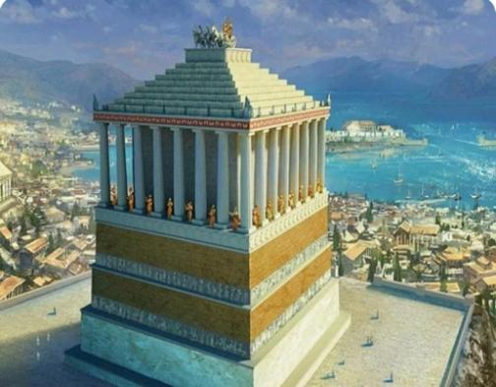  **Halikarnas Mozolesi**

Halikarnas Mozolesi(ya da Mausoleion)Kral Mausolos adına karısı ve kız kardeşi Artemisia tarafından Halikarnossos’ta yaptırılmış,Dünyanın yedi harikasından biri sayılan ,kolonlarıyla Yunan mimarisini,piramit şeklindeki çatısıyla da Mısır mimarisini andıran oldukça büyük boyutlardaki mezar.Bu öneminden dolayı kendinden sonra gelen ,aynı stildeki tüm yapılara mozole denmiştir.Mozole alanı bugün açık hava müzesi olarak düzenlenmiştir.İçeri girildiğinde sağda Bodrum tipi bir ev görülmektedir.Solda görülen uzun yapı içinde Mausoleion’la ilgili kabartmalar,maket ve bazı çizimlerle yapıya ait mimari parçalar sergilenmektedir.Pazartesi hariç haftanın her günü 8.00-17.00 saatlerinde ziyarete açıktır.

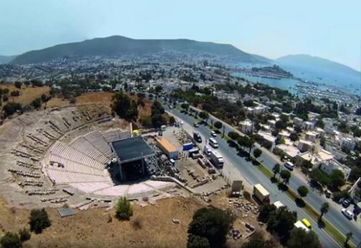  **Bodrum Antik Tiyatro**

Klasik Antik Çağda Satrap Mausolos’un hüküm sürdüğü M.Ö. 4. yüzyılda inşa ettirilmiş tiyatrodur.Anadolu’nun en eski tiyatroları arasında yer almaktadır.1970’lerde bir grup Türk tarafından restore edilmiş tiyatronun en son retorasyonu Bodrum Belediyesi,Ericson ve Turkceil işbirliği ile gerçekleştirilmiştir.Yapı günümüzde Bodrum’da gerçekleştirilen pek çok kültürel etkinliğe ev sahipliği yapmaktadır.Tiyatronun ilginç nitelikleri arasında ,oyunlardan önce Dionysos uğruna kurbanların kesildiği sunağı ve bazı koltukların arasındaki,belki de gölgelik olarak kullanılmış olabilecek delikler vardır.Tiyatro 13000 kişi kapasitelidir.9.00-17.00 saatleri arasında ziyarete açıktır.

**BODRUMDA YİYECEK KÜLTÜRÜNE ÖRNEKLER:**

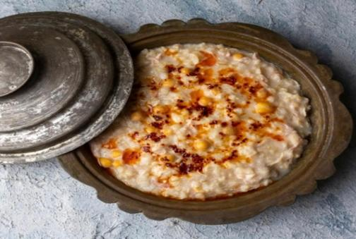  **Kendine özgü otantik sunumuyla keşkek**

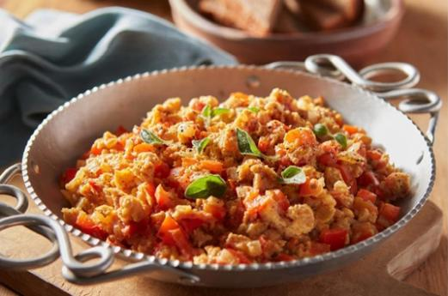  **Soğansız menemen**

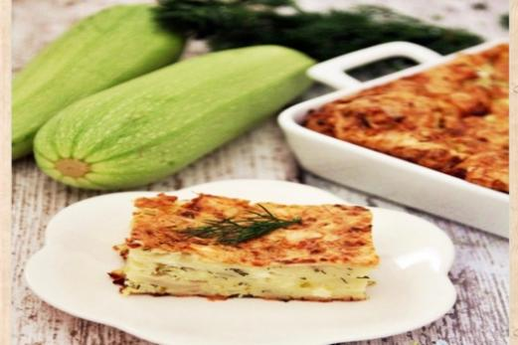  **Kabak böreği**

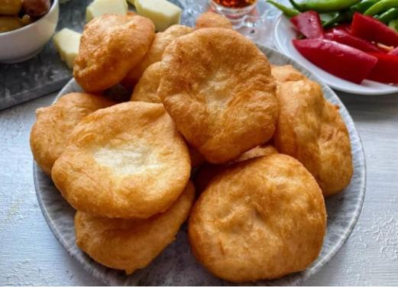  **Günün her saatinin vazgeçilmez lezzeti pişi**

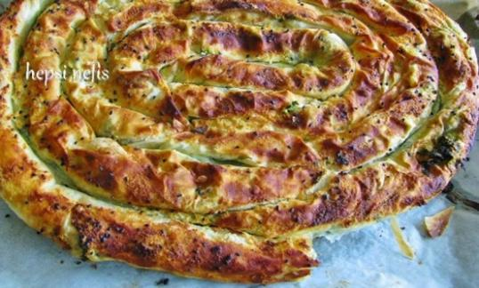  **Otlu dolama böreği**

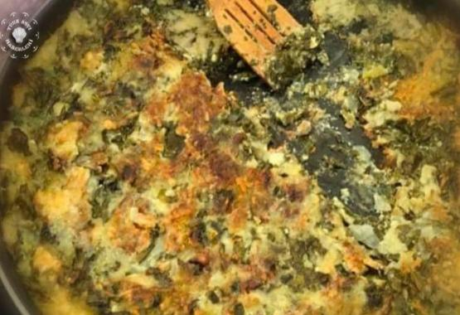  **Çaykama**

  **Türk kahvesi**

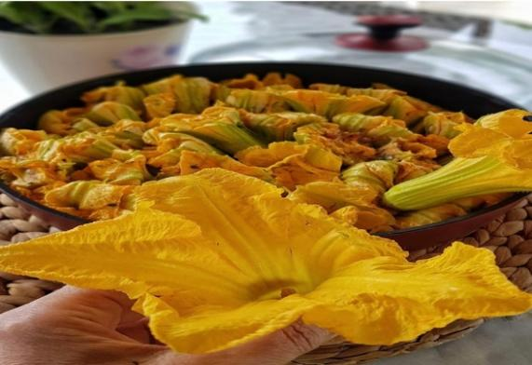  **Kabak çiçeği dolması**